Actividades Sugeridas
OBJETIVO DE APRENDIZAJE OA_1 | DESCRIPCIÓN DE LA ACTIVIDAD
Mostrar que comprenden la multiplicación y la división de números enteros:  > Representándolas de manera concreta, pictórica y simbólica.  > Aplicando procedimientos usados en la multiplicación y la división de números naturales.  > Aplicando la regla de los signos de la operación.  > Resolviendo problemas rutinarios y no rutinarios.  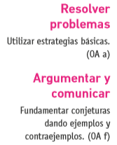 | 4.  Determinan los siguientes productos, dibujando para cada caso una recta numérica.  > 5∙(-1)=  > 5∙(-1)∙(-1)=  > 5∙(-1)∙(-1)∙(-1)=  > 5 ∙ (-1) ∙ (-1) ∙ (-1) ∙ ... ∙ (-1) = (cantidad impar de factores (-1))  > 5 ∙ (-1) ∙ (-1) ∙ (-1) ∙ ... ∙ (-1) = (cantidad par de factores (-1))  Observaciones al docente  Un número entero se puede representar con una flecha que va desde el número cero a la posición de ese número. En el dibujo se ve la multiplicación de un número entero por el número (-1), la cual se representa por una rotación en 180° al lado opuesto en la recta numérica.  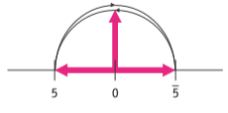  Esta actividad se puede realizar de manera concreta con una recta numérica trazada en el suelo, de modo que los estudiantes hagan el giro que representa la multiplicación por -1.  Se sugiere que busquen y prueben estrategias propias y alternativas. (OA A)

